Государственное бюджетное общеобразовательное учреждение Самарской области основная общеобразовательная школа № 20 города Новокуйбышевска городского округа Новокуйбышевск самарской области структурное подразделение «Детский сад «Василёк»

«Сценарий праздника «Рождество Христово»

Подготовила и провела
музыкальный руководитель
Кох Т.Л.



г.Новокуйбышевск
Праздник «Рождество Христово»

Программное содержание: Приобщать детей к народным традициям, русскому фольклору. Активизировать творческие проявления детей в передаче различных игровых образов. Воспитывать инициативность, развивать фантазию и воображение.
Предварительная работа:
- Беседы с детьми о Рождестве Христовом (по «Детской Библии»).
- Украшение Рождественской ёлки.
- Разучивание потешек, плясок, русских народных песен, хороводов, инсценировок, колядных песен.
- Индивидуальная работа с ведущими персонажами.
- Подготовка музыкальных инструментов, фонограмм.
Материал и оборудование: Занавес. Украшенная ель. В углу заснеженный домик Деда Мороза. Бутафорские заснеженные деревья. Рождественская звезда из фольги или цветной бумаги. Костюмы Деда Мороза, Метелицы, Лешего, Черта, звездочек.
В центре зала за занавесом стоит украшенная ель. На переднем плане заснеженный лес из бутафорских деревьев (дуб, пни, береза).
Звучит музыка, дети в карнавальных костюмах выбегают на передний край сцены и поют песни «Новый год». Затем садятся на стулья возле сцены.
Ведущий: Лес дремучий. Тишина.
Светит на небе луна.
Звери спят, уснули птицы –
Сладкий сон давно им снится….
Вдруг меж ёлок и берёз
Появился Дед Мороз.
Звучит музыка, появляется Дед Мороз.
Дед Мороз: Разыграйтеся, метели,
Гнитесь, сосны, гнитесь, ели!
Все, что есть в моем лесу, -
Всё засыплю, занесу!
Осыпает деревья снегом. Сзади появляются Чёрт и Леший.
Черт: Пусть засыплет, занесёт.
Леший: Пусть замерзнет весь народ!
Дед Мороз уходит, музыка стихает.
Ведущий: Ушел Мороз, все стихло снова.
Мерцают звезды в вышине….
И в этой сказке Дуб с Березой
Заговорили в тишине.
Дуб: Эй, Берёзка-соседушка, не спишь?
Берёза: Что за песенка сейчас пролетела? Она меня разбудила.
Дуб: Как, ты не знаешь песенку о Рождественской ёлочке? Тогда я расскажу тебе старинное предание. Слушай!
Давным-давно во Вифлееме
Спаситель мира родился.
И в честь Его у той пещеры
Обряд священный начался.
И, Рождество Христово славя,
Туда шли люди чередой….
И даже травы и деревья
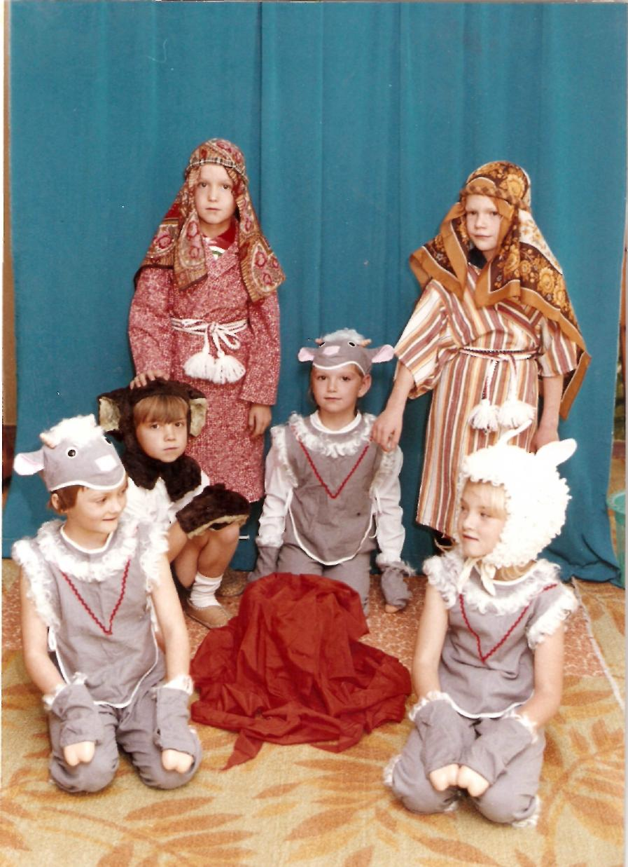

Заговорили меж собой.
Сказала пальма: «Я листвою
Младенца в жаркий день укрою».
«А я своим благоуханьем, -
Маслина говорит в ответ, -
Я освежу его дыханье –
Ведь дерева нежнее нет!»
А ель без зависти, но с грустью
Смотрела на своих подруг…
Как бедной ей и недостойной
Явиться ко Христу? Но вдруг
Спустился ангел и сказал ей:
«Не унижай сама себя.
Скромна ты очень и прекрасна,
И возвеличу я тебя».
И вот Божественный Младенец,
Проснувшись, видит пред собой
Сиянье звезд из поднебесья
На ветках ели скромной той».
(В. Савинский)
Под музыку медленно открывается занавес. В центре стоит украшенная ель, на верхушке которой горит звезда.
Ведущий: (в русском костюме).
А вот и первая звездочка зажглась!
Пора село будить!
Просыпайся, народ –
Выходи из ворот!
(Дети становятся вокруг ёлки.)
Как в морозный день
Гости съехались,
В день Рождественский.
Самый праздничный.
Сколько песен здесь,
Сколько смеха здесь,
Сколько радости
Самой красочной!
Дети идут хороводом вокруг ёлки, поют песню «Русская зима» сл. и муз. М.В. Сидоровой с/б. «Колокольчик» 27).
Звучит музыка появляется Дед Мороз.
Дед Мороз: Здравствуйте, мои маленькие друзья!
За чем пожаловали вы сюда – за весельем или за сказкой?
Дети: За сказкой!
Дед Мороз: Ну что ж, садитесь поудобнее. Слушайте.
Ёлка наша нарядилась,
Снегом белым заискрилась,

Огоньками вся зажглась –
Это сказка началась.
Бушевали тут метели,
Спят теперь берёзы, ели….
Все уснули. Тишина.
Уход Дед Мороза.
Появляется Месяц.
Месяц: (мальчик)
Только ночью я гуляю –
Сверху землю освещаю.
Лишь на небо я взойду –
Звёзды за собой веду.
Звездочки: (девочки)
Мы звёздочки частые,
Золотые, глазастые.
- Мы пляшем, не плачемся,
За тучками прячемся.
- И в Рождественскую ночь
Посветить мы вам не прочь!
Исполняется «Танец звездочек» под «Песню о звездах» А. Рыбникова из кинофильма «Красная Шапочка»
В конце танца дарят Деду Морозу звездочку.
Ведущий: Наша ёлочка зажглась,
Заблестев огнями.

Приглашаю всех-всех-всех
Веселиться с нами!
Песня «Рождество» сл. и муз. Н. Орловой (м/р 6/10 – 44 с.)
Ведущий: Звезды зажигаются –
Веселье начинается!
(Ёлка зажигается)
Леший: (из-за ёлки).
И ничего не получается!
Чёрт: Гаси ёлку! (Дуют, ёлка гаснет) Вот так!
Садится под ёлкой.
Звучит музыка. Появляется Дед Мороз.

Дед Мороз: Здравствуйте, детишки-малолетушки, красны девицы и добры молодцы!
Я пришел Христа прославить,
И вас с праздником поздравить!
С Новым годом ваших гостей
Со всех сел, со всех волостей!
Все ли у вас на празднике ладно? Все ли хорошо?
Ведущий: Да не все ладно, не все хорошо.
Дед Мороз: Что так?
Ведущий: Прогневались на нас Чёрт с Лешим – ёлку погасили. И не поются теперь на празднике песни звонкие, не играются игры веселые.
Дед Мороз: Здорово, Леший-дед!
Леший: Что? Как лунь я сед? Это я и сам знаю.
Дед Мороз: Во, толкуй тут с глухим!
Тебя, Леший, надо лечить!
Леший: Для чего ж меня мочить? Я сухой.
Чёрт: Он сухой, как лист.
Дед Мороз: Я говорю: «Не мочить, а лечить!».
Леший: Что-что, по деревне водить? Не, я домой в лес хочу.
Черт: Ага, мы в лес хотим!
Дед Мороз: Постойте, постойте. Сначала ёлку детям зажгите. Не портите нам праздник.
Чёрт: Дети пели и плясали,
Был веселый перепляс.
Ваши песни разбудили,
Потревожили всех нас.
Леший: Не зажжем ёлку, не дадим веселиться!
Дед Мороз: Ах так?
Есть у меня дудка,
Дудка-самогудка.
Сама поет, играет,
Плясать всех заставляет.
Играет на дудке. Леший и Черт сначала как бы нехотя, против своей воли переставляют ноги, затем пляшут все веселее и зажигательные, и, наконец, устав, просят Деда Мороза прекратить, музыку.
Дед Мороз: Зажигайте ёлку – тогда помилую. Правильно, дети?
Чёрт и Леший трижды дуют на ёлку, трижды хлопают в ладошки, произносят волшебные слова. Ёлка вновь блестит огнями. Черт и Леший убегает.
Дед Мороз: Пусть уходят. И следы их белым снегом занесем, чтоб дороги назад не нашли!
Хлопья белые летят,
Снег по лесу стелется.
Это к нам идет на праздник
Белая метелица.
Песня «На пороге Новый год» сл. и муз. С.Н. Лагутиной (с/б «Колокольчик» - 35).
Ведущий: Я знаю, что в царстве у Метелицы много перин и подушек, из которых она выбивает снег. А выбивает она его часто, потому что любит чистоту.
Метелица: У меня перина есть –
Перьев в ней не перечесть.
Перья эти не от птицы,
Не от гуся иль синицы.
Есть в периночке снежинки,
Непоседы и смешинки,
По подушке хлопну я,
И снежинок вся семья
Дружно в танце закружит,
Заметелит, завьюжит.
Ну-ка, милые снежинки,
Вылетайте из перинки!
Исполняется «Танец снежинок» под «Вальс» А. Петрова из кинофильма «Берегись автомобиля».
Метелица: Летайте, снежинки, летайте!
Ребятам привет передайте
От бабушки Вьюги, старушки.
Люблю выбивать я подушки!
Дед Мороз: А на Вьюгиной перине
Потанцуют нам пингвины.
Дети исполняют «Танец пингвинов».
Ведущий: По-моему, я слышу чьи-то голоса.
Из-за ёлки навстречу друг другу выходят две матрёшки в валенках.
Исполняют частушки.
Матрёшка 1: Чтоб прогнать мороз и стужу,
Мы в ладошки хлопаем,
В валенках через сугробы
Радостные топаем!
Матрёшка 2: Не хочу ботинок я,
Не хочу сапожек,
Валенок удобнее
Нет обуви для ножек!
Матрёшка 1: Подарила маменька
Беленькие валенки.
С ними я не расстаюсь,
Даже спать я в них ложусь?
Матрёшка 2: Тётеньки и дяденьки,
Все носите валенки.
Реже станете болеть
И начнёте молодеть!
Матрёшка 1: Если кто меня обидит –
Я не плачу, не реву,
Сразу валенок снимаю,
Подзатыльник им даю!
Матрёшка 2: Мы про валенки частушки
Еще долго можем петь,
Так что, хлопая в ладошки,
Вы все можете вспотеть!
Выбегают еще две матрёшки в валенках.
Матрёшка 3: Шире круг, шире круг, дайте круг пошире.
Матрёшка 4: Не вдвоем идем плясать, нас идет четыре.
Матрёшка 1: Не хотели мы плясать,
Стояли и стеснялись.
Матрёшка 2: Балалайка заиграла,
Мы не удержались!
Танец «Валенки».
Садятся.
Выходит под цыганочку Цыганка.
Ведущий: Здравствуй, гостья дорогая!
Цыганка: Здравствуйте, мои драгоценные!
Ведущий: С чем к нам пришла?
Цыганка: Как с чем? На Рождество принято гадать! Гадать хотите? Может, на свечах погадаем?... Ну, тогда помогайте, стол сюда ставьте, несите лавки, ставьте зеркало, ну, а теперь свечи зажигайте. Кому гадать-то будем, девицы?
Ведущий: Можно мне?!
Цыганка: Ряженый, суженый, приди ко мне поужинать!....
Ведущий: Что видишь драгоценная?
Цыганка: Что-то не пойму никак, какой-то страшный…
Ведущий: Не хочу такого…
Цыганка: Не хочешь – и не надо…. Давайте погадаем на колечках! У меня волшебный ковшик есть, сейчас слова буду говорить заветные, а вы тихонько стойте, меня не беспокойте. Колечки опускайте да желанье загадайте. Ой ты, ковшик, да с водицею, с водицею не простой, с водицею ключевой! Ты колечки прими, чисту правду расскажи красным девицам, свет красавицам судьбу предскажи. Ну, кому погадать?
Матрёшка 1: Мне!...
Цыганка: Заводи, Алёнушка!
Колечко мое позолоченное,
Полежи в воде, да на самом дне,
Правда сбудется, не минуется.
Глянь, Алёнушка, твое колечко по дну не бежит, спокойно лежит. Рано тебе замуж, мала еще, тебе подрасти надо.
Прощается. Уходит!

Ведущий: Ох, и сколько было гостей
Нас порадовали, развеселили
А про подарки мы забыли? (Обращается к Деду Морозу)
Дед Мороз: Что вы ребята, я хоть и старый Дедушка, но с памятью у меня всё нормально.
Просто я вам приготовил сюрприз.
Тут вот звёздочки танцевали,
И оставили нам волшебную звёздочку, как символ Рождества!
(Девочки звёздочки 2 шт. выносят звезду).
Дед Мороз: Сейчас я дотронусь своим волшебным посохом – Раз, два, три наша звёздочка блести!
(Открывает Дед Мороз звезду)
Веселились на удивленье,
Заслужили, угощенье!
(Раздача подарков)

